ПОЛЕЗНЫЕ СОВЕТЫ
ДОРОГОМУ ЧИТАТЕЛЮ

1. Если ты в библиотеке
Захотел вдруг поболтать,
Не забудь на рот повесить
Преогромнейший замок!
И работать будет можно,
И учиться, и читать…

ПОЛЕЗНЫЕ СОВЕТЫ
ДОРОГОМУ ЧИТАТЕЛЮ

2. Если ты не можешь тихо
Хоть минутку посидеть,
Если дергаешь соседа,
Не даешь ему читать,
Не испытывай терпенье
Окружающих тебя,
Пробеги вкруг милой школы
Ровно 8 – 10 раз.
И тогда в библиотеку
Непременно приходи!

ПОЛЕЗНЫЕ СОВЕТЫ
ДОРОГОМУ ЧИТАТЕЛЮ
3. Если вдруг ты обнаружил
К рисованию талант,
То к тебе большая просьба:
Проявляй его, конечно,
Не на парте, не на стенке,
Не на книжке иль журнале –
Попроси скорей листок!

ПОЛЕЗНЫЕ СОВЕТЫ
ДОРОГОМУ ЧИТАТЕЛЮ
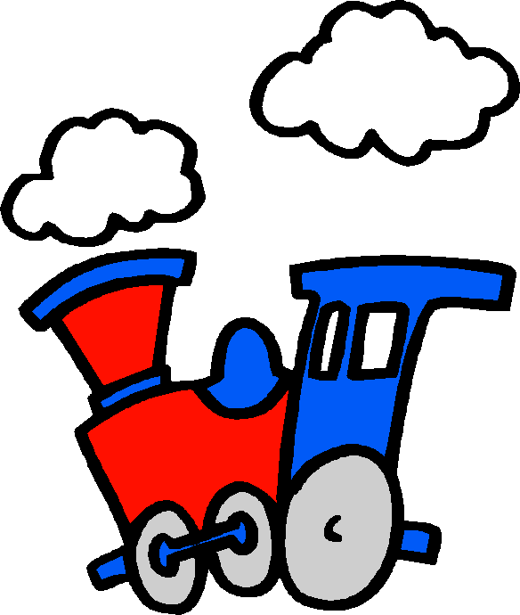
4. Если ты попал случайно
В очередь из должников,
Расплатиться быстро должен:
Принести всё то, что взял.
И тогда все будут рады!
И нотации длиннющей
Не услышишь никогда!

ПОЛЕЗНЫЕ СОВЕТЫ
ДОРОГОМУ ЧИТАТЕЛЮ

5. Если ты в читальном зале
Хочешь книги почитать,
Не забудь их непременно
В этот день же сразу сдать!
Или даже, если нужно
День – другой их подержать,
То потом уж, безусловно,
Без намека их отдать!

ПОЛЕЗНЫЕ СОВЕТЫ
ДОРОГОМУ ЧИТАТЕЛЮ


6. Если на абонементе
Хочешь книгу взять себе,
Не забудь – дней через 10
Её нужно возвращать!
Ну, а если не успеешь
Её в срок ты прочитать,
Не забудь в библиотеке
Удовольствие продлить!

ПОЛЕЗНЫЕ СОВЕТЫ
ДОРОГОМУ ЧИТАТЕЛЮ

5. Если ты в читальном зале
Хочешь книги почитать,
Не забудь их непременно
В этот день же сразу сдать!
Или даже, если нужно
День – другой их подержать,
То потом уж, безусловно,
Без намека их отдать!

ПОЛЕЗНЫЕ СОВЕТЫ
ДОРОГОМУ ЧИТАТЕЛЮ

5. Если ты в читальном зале
Хочешь книги почитать,
Не забудь их непременно
В этот день же сразу сдать!
Или даже, если нужно
День – другой их подержать,
То потом уж, безусловно,
Без намека их отдать!

